MODIFIER UN TABLEAU

I) Ajouter, supprimer des lignes et des colonnes

Supprimer un tableau
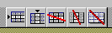

Ajouter une ligne

Supprimer une colonne

Ajouter une colonne

Supprimer une ligne

Si je veux ajouter 3 lignes, je clique 3 fois sur l’icône « ajouter une ligne »

Pour supprimer une ligne ou une colonne, je dois tout d’abord sélectionner la zone.

II) Modifier le fond de certaines cases.

- Sélectionner les cases
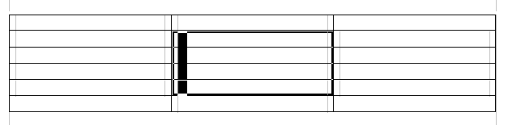

- Cliquer sur l’icône « propiétés des cellules de tableau »

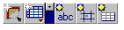

Propriétés des cellules de tableau

- Couleur arrière-plan

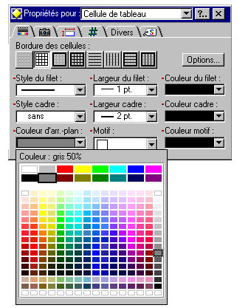

II) Modifier les contours

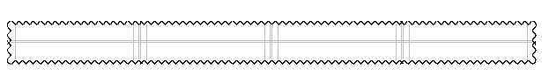

Je dois surligner la zone que je veux modifier

